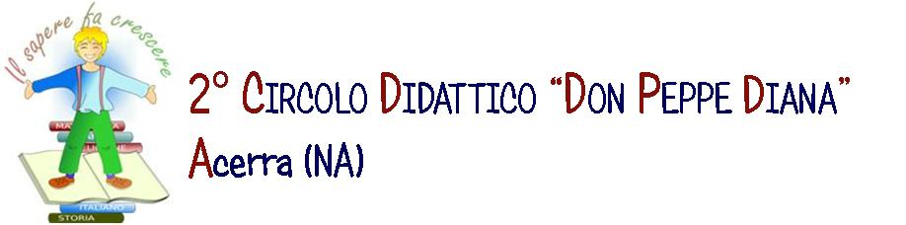
Acerra,28/12/2018

AI DOCENTI
AI GENITORI
ATTI

OGGETTO: CONCORSO/GIOCO DEL COMUNE DI ACERRA “UNO SCONTRINO PER LA
SCUOLA”

In allegato si trasmette la nota del Comune di Acerra Protocollo n. 79569 del 20/12/2018, inerente al concorso di cui all’oggetto.

IL DIRIGENTE SCOLASTICO
Prof.ssa Rosaria Coronella
Firma autografa sostituita a mezzo stampa ai sensi dell’art.3 comma 2 del DLGS n. 39/93

Via dei Mille, 2 - 80011 Acerra (NA) Email: naee10200g@istruzione.it - naee10200g@pec.istruzione.it C.F. 80103770634 - C.M. NAEE10200G Tel. 0818857146 / 0810083926 Sito web: www.secondocircoloacerra.gov.it Codice univoco di fatturazione: UF1Z1S

